**LAPORAN PRAKTEK KERJA LAPANGAN**

**SISTEM INFORMASI PPDB ONLINE MENGGUNAKAN DJANGO 3 PADA SMP MIFTAHUL FALAH GANDRUNGMANGU**



**Oleh :**

|  |  |
| --- | --- |
| **AUFA RAFIQI** | **42420008** |
| **CHAFIZ AUZAMI**  **M. MASRURI** | **42420009**  **42420022** |

**PROGRAM STUDI STRATA SATU INFORMATIKA**

**FAKULTAS SAINS & TEKNOLOGI**

**UNIVERSITAS PERADABAN**

**2023**

# HALAMAN PERSETUJUAN MITRA/CLIENT

Laporan Proyek praktek Kerja Lapangan ini telah disetujui sebagai

proses pegajuan seminar bagi:

Nama Team

|  |  |  |
| --- | --- | --- |
| Aufa Rafiqi |  | 42420008 |
| Chafiz Auzami  M. Masruri |  | 42420009  42420022 |

PT.Wikistra Mitra Teknologi

Realisasi Waktu Pelaksanaan 8 Minggu

|  |
| --- |
| 02 Oktober 2023 |
| Menyetujui, |
| Direktur |
|  |
| (Torikul Fauzi, S.Pd) |

# HALAMAN PENGESAHAN

Proyek praktek Kerja Lapangan

SISTEM INFORMASI PPDB ONLINE MENGGUNAKAN

DJANGO 3 PADA SMP MIFTAHUL FALAH GANDRUNGMANGU

|  |  |
| --- | --- |
| Aufa Rafiqi | 42420008, (Laporan) |
| Chafiz Auzami | 42420009, (Desain & Analisis) |
| M. Masruri | 42420022, (Programmer) |

|  |  |  |  |
| --- | --- | --- | --- |
| PEMBIMBING | : Khurotul Aeni. M.Kom  **NIDN. 0618098802** | (....................) | (....................) |
| PENGUJI | : .....................................  **NIDN** : ---------------------- | (....................) | (....................) |

|  |
| --- |
| Paguyangan,........................................................ |
| Kaprodi S1 Informatika  **Khurotul Aeni. M.Kom** |
| **NIDN. 0618098802** |

# RENCANA DAN REALISASI KEGIATAN PROYEK PKL

|  |  |  |  |  |  |  |  |  |  |  |  |  |  |  |
| --- | --- | --- | --- | --- | --- | --- | --- | --- | --- | --- | --- | --- | --- | --- |
| **No** | **Nama Kegiatan** | **Minggu Pelaksanaan** | | | | | | | |  |  |  |  | **Realisasi** |
| **1** | **2** | **3** | **4** | **5** | **6** | **7** | **8** | **9** | **10** | **11** | **12** | **Ya/Tidak** |
| **1.** | **Analisis** |  |  |  |  |  |  |  |  |  |  |  |  | **Ya** |
| **2.** | **Pengumpulan data** |  |  |  |  |  |  |  |  |  |  |  |  | **Ya** |
| **3.** | **Desain UML** |  |  |  |  |  |  |  |  |  |  |  |  | **Ya** |
| **4.** | **Programming** |  |  |  |  |  |  |  |  |  |  |  |  | **Ya** |
| **5.** | **Pengujian sistem** |  |  |  |  |  |  |  |  |  |  |  |  | **Ya** |
| **6.** | **Pelaporan dan evaluasi** |  |  |  |  |  |  |  |  |  |  |  |  | **Ya** |

|  |  |
| --- | --- |
| Menyetujui,  Dosen Pembimbing | Paguyangan,.............................  Ketua Kelompok |
| **Khurotul Aeni, M.Kom** | **Aufa Rafiqi** |
| **NIDN. 0618098802** | **42420008** |

# KATA PENGANTAR

Puji syukur penulis panjatkan ke hadirat Allah SWT atas rahmat dan hidayah-Nya, sehingga penulis dapat menyusun dan menyelesaikan Usulan Praktik Kerja Lapangan yang berjudul “***Sistem Informasi PPDB Online Menggunakan Django 3 Pada SMP Miftahul Falah Gandrungmangu***”. Oleh karena itu, perkenankan penulis mengucapkan terimaksih kepada:

1. Bapak Dr. Moh Kadarisman, S.H., M.SI, selaku Rektor Universitas Peradaban Bumiayu.
2. Bapak Dr. Pudjono, SU., Apt. selaku Dekan Fakultas Sains dan Teknologi Universitas Peradaban Bumiayu.
3. Ibu Khurotul Aeni, M.Kom. selaku Kaprodi Informatika Fakultas Sains dan Teknologi Universitas Peradaban Bumiayu.
4. Ibu Khurotul Aeni, M.Kom. selaku Dosen Pembimbing yang telah bersedia meluangkan waktu untuk penulis dalam rangka penyelesaian laporan PKL ini.
5. Pimpinan PT.Wikistra Mitra Teknologi, yang telah memberikan izin kepada penulis untuk melaksanakan Praktik Kerja Lapangan.
6. Kepala Sekolah SMP Miftahul Falah Gandrungmangu, yang telah mengizinkan kami melakukan kegiatan projek PKL pada SMP tersebut.
7. Semua pihak yang telah membantu secara langsung maupun tidak langsung dalam penyusunan Usulan Praktik Kerja Lapangan ini.

Penulis menyadari bahwa penyusunan ini masih jauh dari sempurna. Oleh karena itu, kritik dan saran yang membangun dari semua pihak sangat diharapkan demi perbaikan dimassa mendatang.

Paguyangan,.......................................

Ketua Kelompok

Aufa Rafiqi

NIM. 42420008

# DAFTAR ISI

HALAMAN PERSETUJUAN MITRA/CLIENT i

HALAMAN PENGESAHAN ii

RENCANA DAN REALISASI KEGIATAN PROYEK PKL iii

KATA PENGANTAR iv

DAFTAR ISI v

DAFTAR GAMBAR vi

DAFTAR TABEL vii

DAFTAR SOURCECODE viii

BAB I 1

A. Latar Belakang 1

B. Personel Yang Terlibat 2

C. Proses Mendapatkan Proyek 2

D. Deskripsi Perencanaan Proyek 2

BAB II 4

A. Gambaran Umum PT. Wikistra Mitra Teknologi 4

B. Visi dan Misi PT. Wikistra Mitra Teknologi 4

C. Alamat dan Kontak PT. Wikistra Mitra Teknologi 4

D. Struktur Organisasi PT. Wikistra Mitra Teknologi 5

E. Gambaran Sistem Atau Proses Bisnis Pada PT. Wikistra Mitra Teknologi 5

F. Jadwal Kerja Pada PT. Wikistra Mitra Teknologi 6

BAB III 7

A. Rencana Pembagian Tugas 7

B. Perancangan Sistem 7

C. Rencana Jadwal Pelaksanaan Projek 23

# DAFTAR GAMBAR

Gambar 2. 1 strukur organisasi PT. Wikistra MT 5

Gambar 3. 1 diagram usecase peserta 11

Gambar 3. 2 diagram usecase admin 12

Gambar 3. 3 diagram activity peserta 13

Gambar 3. 4 diagram activity admin 14

Gambar 3. 5 halaman utama peserta login 15

Gambar 3. 6 halaman utama peserta alur dan informasi 16

Gambar 3. 7 halaman utama peserta data dan statistik 16

Gambar 3. 8 halaman register akun PPDB 17

Gambar 3. 9 halaman dashboard peserta 17

Gambar 3. 10 halaman formulir pendaftaran 18

Gambar 3. 11 halaman utama admin login 18

Gambar 3. 12 halaman utama admin alur dan informasi 19

Gambar 3. 13 halaman utama admin data dan statistik 19

Gambar 3. 14 halaman login admin 20

Gambar 3. 15 halaman dashboard admin 20

Gambar 3. 16 menu PPDB pengaturan 21

Gambar 3. 17 menu PPDB pendaftar 21

Gambar 3. 18 menu PPDB peserta diterima 21

Gambar 3. 19 menu PPDB peserta ditolak 22

# DAFTAR TABEL

Table 2. 1 jadwal kerja PT. Wikistra Mitra Teknologi 6

Tabel 3. 1 rencana jadwal pelaksanaan proyek 23

# BAB I

**PENDAHULUAN**

## Latar Belakang

Teknologi informasi berkembang sangat pesat di masyarakat. Secara umum teknologi informasi adalah teknologi yang digunakan untuk mengelola data, mengolah, menyimpan dan memanipulasi data dengan berbagai cara dan proses sehingga menghasilkan informasi yang berguna dan berkualitas (Darwis et al., 2020). Seiring meningkatnya kebutuhan manusia, perkembangan teknologi informasi pun terus berkembang.

Sistem pendaftaran di SMP Miftahul Falah Gandrungmangu saat ini sudah terkomputerisi dengan baik namun belum ada sistem pendaftaran online yang ada hanya blogspot untuk share artikel. Proses pendaftaran saat ini siswa harus datang ke sekolah untuk mengambil dan mengisi formulir pendaftaran yang disediakan oleh panitia.

Berdasarkan identifikasi permasalahan tersebut, SMP Miftahul falah Gandrungmangu memerlukan suatu sistem informasi pendaftaran siswa baru berbasis web yang dapat menangani data calon siswa baru sehingga data tersebut dapat tersimpan dengan aman pada sistem database (Sintaro et al., 2020) Dengan bantuan sistem informasi, siswa dapat menyelesaikan sendiri proses pendaftaran, menggunakan Internet untuk mengisi formulir pendaftaran dan mencetak tiket ujian, sehingga memudahkan kegiatan. Bekerja kapan saja, dimana saja dan data tersimpan dengan baik dan aman (Megawaty, 2020).

Akan dikembangkan sistem informasi online berbasis teknologi internet agar calon peserta didik dapat mendaftar dan memperoleh informasi pendaftaran peserta didik baru dengan lebih mudah, akses jarak jauh kapanpun, dimanapun, melalui internet dan dapat diakses dengan mudah, cepat, menghemat biaya dan waktu (Rahmanto et al., 2020).

Kami berharap proses pendaftaran siswa baru selesai dengan cepat dan mudah sehingga proses seleksi cepat selesai dan data tersimpan aman di database. Oleh karena itu, perlu adanya pengembangan sistem informasi penerimaan siswa baru di SMP Miftahul Falah Gandrungmangu yang berbasis website sehingga dapat meminimalisir kesalahan dalam pendataan serta memudahkan calon siswa dalam melakukan pendaftaran (Irawan & Neneng, 2021).

## Personel Yang Terlibat

Dalam pembuatan projek ini melibatkan satu kelompok, dengan anggota:

* Aufa Rafiqi (42420008).
* Chafiz Auzami (42420009).
* M.Masruri (42420028).

## Proses Mendapatkan Proyek

Dalam proses mendapatkan proyek ini, kami mendapatkannya ketika sedang istirahat berbincang bincang dengan karyawan PT.WIKISTRA MT terkait tentang output dari melaksanakan pkl di tempat tersebut, dan secara spontan seorang karyawan menyarankan untuk membuat website sekolah yang masih berkembang. Setelah bincang-bincang akhirnya penulis mendapatkan sekolah tersebut berdasarkan arahan dari karyawan PT. WIKISTRA MT dengan nama sekolah SMP MIFTAHUL FALAH GANDRUNGMANGU.

Dalam proses mendapatkan proyek ini, kami mendapatkannya ketika sedang istirahat berbincang bincang dengan karyawan PT.Wikistra MT terkait hardskill kami dibidang IT. Setelah pihak PT.Wikistra MT mengetahui kemampuan kami mereka menawarkan bahan projek yang nantinya dijadikan sebagai output selama PKL. Dari sini kita mendapatkan penawaran projek tentang website sekolah, dan kami langsung tertarik. Setelah menerima tawaran tersebut kami diarahkan ke salah satu sekolah swasta yang sedang memerlukan pengembangan di bidang IT.

melaksanakan pkl di tempat tersebut, dan secara spontan seorang karyawan menyarankan untuk membuat website sekolah yang masih berkembang. Setelah bincang-bincang akhirnya penulis mendapatkan sekolah tersebut berdasarkan arahan dari karyawan PT. WIKISTRA MT dengan nama sekolah SMP MIFTAHUL FALAH GANDRUNGMANGU.

## Deskripsi Perencanaan Proyek

Sistem informasi PPDB online ini merupakan sistem pendaftaran masuk sekolah (SMP Miftahul Falah Gandrungmangu) berbasis website, yang didalamnya terdapat menu-menu informasi mengenai sekolah tersebut serta yang utama yang penulis fokuskan yaitu menu pendaftaran peserta didik baru (PPDB) yang bisa di akses admin dan user secara online.

Admin bisa mengetahui siapa saja yang mendaftar saat masa penerimaan siswa/siswi baru tanpa harus menemui pendaftar.

User atau pendaftar juga bisa mendaftar dan melihat infromasi sekolah tanpa harus ke sekolah.

# BAB II

**GAMBARAN UMUM SMP MIFTAHUL FALAH**

**KECAMATAN GANDRUNGMANGU**

1. Gambaran Umum SMP Miftahul Falah Kecamatan Gandrungmangu
2. Visi dan Misi SMP Miftahul Falah Kecamatan Gandrungmangu
3. Visi

Mutu dalam prestasi, mulia dalam berbudi, berdasarkan iman dan taqwa.

1. Misi

* Mengmbangkan sistem pendidikan secara efektif dan optimal.
* Menumbuh kembangkan semangat belajar secara kreatif dan inovatif.
* Menghayati dan melaksanakan nilai-nilai agama serta budaya yang luhur.

1. Alamat dan Kontak SMP Miftahul Falah Kecamatan Gandrungmangu
2. Alamat
3. Kontak
4. Struktur Organisasi SMP Miftahul Falah Kecamatan Gandrungmangu

Struktur organisasi mempengaruhi organisasi karena mengatur, termasuk pembagian tugas dan wewenang, dalam peta konsep organisasi yang sederhana (Aliefiani Mulya Putri et al., 2022).

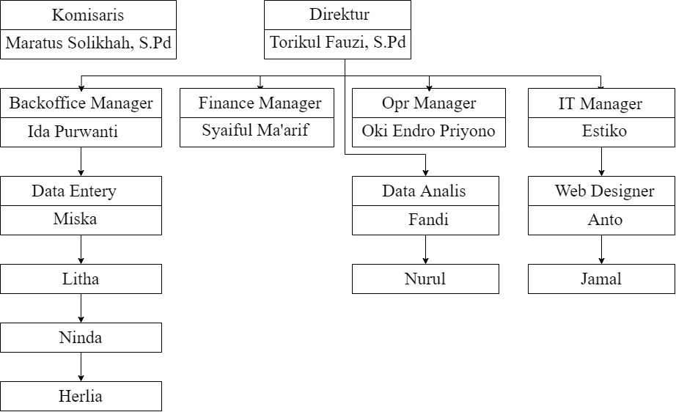

Gambar 2. 1 strukur organisasi PT. Wikistra MT

1. Gambaran Sistem Atau Proses Bisnis Pada PT. Wikistra Mitra Teknologi

Fokus proses bisnis pada PT. Wikistra Mitra Teknologi adalah menyelesaikan masalah, client cukup fokus pada kelebihan dan kemampuan yang dimiliki. Wikistra MT senantiasa membantu menyelesaikan bisnis Anda dengan pengalaman selama bertahun-tahun di berbagai bidang bisnis dan pengembangan bisnis UMKM. Wikistra MT memiliki pengalaman di berbagai bidang untuk membantu memecahkan permasalahan dalam manajemen perusahaan Anda. Kami selalu berusaha untuk memberikan usulan-usulan terhadap tindakan yang perlu dilakukan dalam bisnis hingga mencari solusi untuk keberlangsungan pengembangan bisnis dan sistem dalam perusahaan Anda

1. Jadwal Kerja Pada PT. Wikistra Mitra Teknologi

Praktik Kerja Lapangan yang dilaksanakan pada tanggal 2 Agustus sampai dengan 2 Oktober kurang lebih selama 8 Minggu dengan jadwal sebagai berikut :

|  |  |
| --- | --- |
| JADWAL KERJA PESERTA PKL | |
| **Senin s/d Jumat** | **Sabtu s/d Minggu** |
| Jam Masuk – Pulang  09.00 – 17.00 | Libur |

Table 2. 1 jadwal kerja PT. Wikistra Mitra Teknologi

# BAB III

**PERENCANAAN RANCANGAN PROYEK PKL**

1. Rencana Pembagian Tugas

Pembagian tugas merupakan uraian tugas-tugas yang harus dilaksanakan agar setiap orang dalam kelompok bertanggung jawab dan melaksanakan kegiatan tertentu, bukan keseluruhan tugas. Pada pembuatan sistem informasi PPDB sekolah ini penulis membagi tugas pada masing-masing anggota menjadi 3 sesuai jumlah anggota kelompok, yaitu:

1. Aufa Rafiqi

Berperan sebagai ketua kelompok dengan tugas dalam proyek sebagai penulis laporan PKL.

1. Chafiz Auzami

Berperan sebagai anggota kelompok dengan tugas pada proyek ini sebagai analisis dan web desain.

1. M. Masruri

Berperan sebagai anggota kelompok dengan tugas dalam proyek ini sebagai programmer dan melakukan uji coba program pada client.

1. Perancangan Sistem
2. Analisa Sistem

“Analisis sistem adalah istilah yang secara umum menggambarkan tahap awal pengembangan sistem.” Analisis sistem adalah teknik pemecahan masalah yang memecah komponen-komponen dengan mempelajari seberapa baik komponen-komponen tersebut berfungsi dan berinteraksi untuk mencapai tujuannya. kebutuhan fungsional dan non fungsional (Yamalia & Siagian, 2019).

1. Identifikasi Masalah

Semakin pesat dan cepatnya perkembangan teknologi informasi sekarang ini membuat internet bukanlah istilah yang asing bagi masyarakat. Kini hampir setiap kalangan maupun usia membutuhkan internet. Setiap saat selalu ada aplikasi baru yang dapat kita akses maupun download.

Perkembangan teknologi informasi tersebut juga sangat di butuhkan pada sistem pendidikan. Dengan teknologi dan sistem informasi yang baik dapat memudahkan siswa dalam memperoleh informasi seputar kegiatan akademik maupun report nilai perkembangan siswa itu sendiri. Dengan adanya sistem informasi berbasis web atau web pada lembaga pendidikan dapat membantu siswa dan wali siswa dalam mencari informasi serta mengembangkan siswa untuk bimbingan belajar Siswa juga dapat memantau perkembangan akademik siswanya (Yamalia & Siagian, 2019).

Salah satu sistem informasi yang dibutuhkan pada SMP Miftahul Falah Gandrungmangu ini adalah sistem informasi penerimaan peserta didik baru atau PPDB berbasis website, sehingga siswa dapat mendaftar sekolah dimana saja dan kapan saja tanpa harus ke lokasi. SMP Miftahul Falah Gandrungmangu ini adalah salah satu kategori yang bisa dibilang sekolah menengah pertama yang masih berkembang. Dengan semakin pesatnya perkembangan teknologi informasi sekarang maka SMP Miftahul Falah Gandrungmangu apabila dengan adanya suatu sistem informasi PPDB online berbasis website dapat memudahkan siswa baru untuk mendaftar dan admin dalam mengolah data siswa baru serta mengupdate informasi sekolah dengan mudah.

1. Analisa Kebutuhan Sistem

Analisa kebutuhan sistem dilakukan untuk mengetahui keperluan yang dibutuhkan untuk menerapkan sistem. Kebutuhan sistem yang diperlukan ini terdiri dari kebutuhan fungsional dan non fungsional yang akan dibutuhkan.

1. Kebutuhan Fungsional

Kebutuhan fungsional adalah pernyataan tentang layanan apa yang akan disediakan oleh sistem, bagaimana sistem akan merespons masukan tertentu, dan bagaimana sistem akan beroperasi dalam situasi tertentu. Persyaratan fungsional meliputi (Rini Rubhiyanti et al., 2020):

1. Admin
2. Dapat melakukan Login
3. Dapat mengelola data siswa
4. Dapat mengupdate informasi sekolah
5. Dapat keluar sistem dengan melakukan Logout
6. Siswa
7. Dapat melakukan Login
8. Dapat melihat informasi sekolah pada sistem
9. Dapat mendaftar pada menu PPDB
10. Kebutuhan Non Fungsional

Analisis kebutuhan non-fungsional meliputi kebutuhan perangkat keras dan perangkat lunak komputer. Persyaratan non-fungsional merupakan alat pendukung. Berikut penjelasan spesifikasi teknis perangkat yang digunakan (Rini Rubhiyanti et al., 2020):

1. Perangkat Keras
2. Processor intel coe i3
3. RAM 12GB
4. SSD 256
5. Perangkat Lunak
6. Text Editor Visual Studio Code
7. Python 3
8. Web browser chrome
9. Sistem Operasi Windows 10
10. Sql Lite
11. Pengumpulan Data

Metode pengumpulan data yamg digunakan dalam penelitian ini adalah sebagai berikut:

1. Wawancara

Metode ini dilakukan dengan cara tanya jawab secara langsung dengan Kepala sekolah mengenai permasalah pada sistem PPDB siswa.

1. Pengamatan

Metode ini dilakukan dengan mengamati secara langsung mengenai sistem yang sedang berjalan di sekolah yang bertujuan untuk mendapatkan data-data yang benar dan akurat.

1. Tinjauan Pustaka

Tinjauan Pustaka, metodologi dilakukan dengan mengutip sejumlah sumber pustaka yang dijadikan rujukan dan dihubungkan dengan data-data yang diperlukan.

1. Desain UML
2. Usecase Diagram

Diagram usecase dirancang untuk menggambarkan interaksi antara satu atau lebih aktor dengan sistem informasi yang akan dibuat. Usecase digunakan untuk mengetahui fungsi apa saja yang ada pada suatu sistem informasi dan siapa saja yang berhak menggunakan fungsi tersebut (Rini Rubhiyanti et al., 2020).

1. Peserta

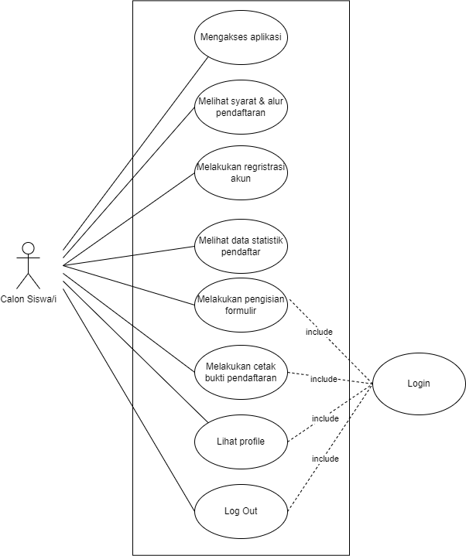

Gambar 3. 1 diagram usecase peserta

Berdasarkan gambar usecase diatas dapat diketahui bahwa peserta yang merupakan calon siswa dapat melakukan kegiatan sebagai berikut:

1. Peserta dapat melakukan login untuk mengakses ke dalam sistem.
2. Peserta dapat melihat alur pendaftaran.
3. Peserta dapat melakukan registrasi akun untuk mendapatkan username dan password login.
4. Peserta dapat meilihat data statistik pendaftaran.
5. Peserta dapat melakukan pengisian formulir setelah melakukan login sistem.
6. Peserta dapat melakukan cetak bukti pendaftaran.
7. Peserta dapat melakukan logout untuk keluar sistem.
8. Admin

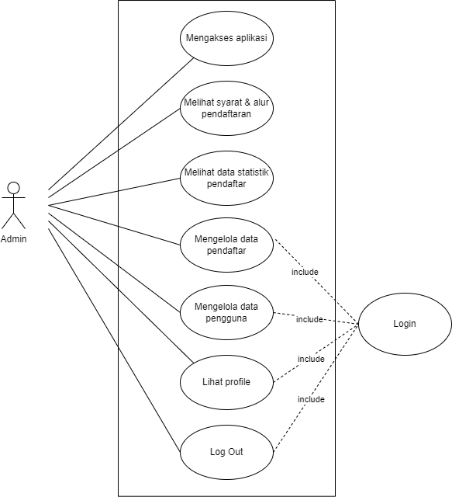

Gambar 3. 2 diagram usecase admin

1. Admin dapat melakukan login untuk dapat mengakses sistem.
2. Admin dapat melihat alur pendaftaran.
3. Admin dapat meilihat data statistik pendaftaran.
4. Admin dapat mengelola data pengguna dan data pendaftar, admin menambah, mengubah, menghapus,mencari dan melihat data pengguna dan pendaftar.
5. Admin dapat keluar dari sistem dengan melakukan logout.
6. Activity Diagram
7. Peserta

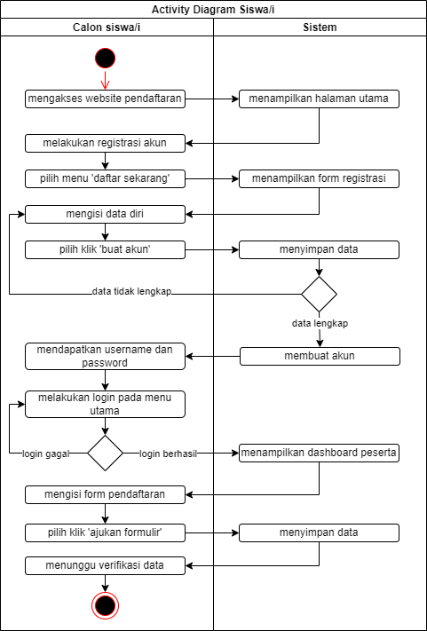

Gambar 3. 3 diagram activity peserta

1. Admin

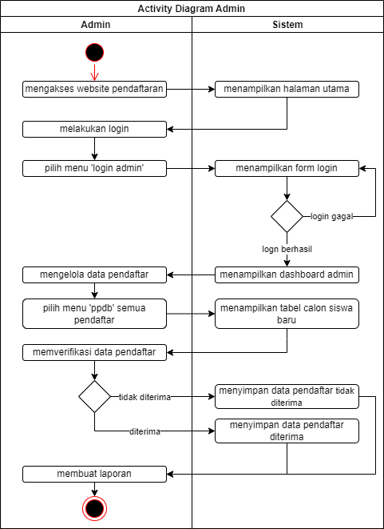

Gambar 3. 4 diagram activity admin

1. Class Diagram
2. Sequence
3. Implementasi Sistem

Implementasi sistem informasi PPDB siswa dilakukan berdasarkan desain usecase, class diagram sistem dan desain tampilan sistem. Menerapkan perancangan kode program menggunakan perangkat lunak pemrograman Python untuk membangun sistem informasi PPDB siswa berbasis website. Hasil implementasi sistem ditunjukkan pada penjelasan di bawah ini.

1. Peserta
2. Halaman Utama

Halaman utama merupakan layar utama ketika sistem diakses yang didalamnya terdapat form login peserta, alur proses pendaftaran, informasi pendaftaran, dan data statistik pendaftaran. Pada halaman utama terdapat beberapa menu yang dapat diakses dalam sistem, antara lain company profile, menu dashboard, menu pendaftaran, dan pembayaran. Tampilan halaman utama dapat dilihat pada Gambar berikut.

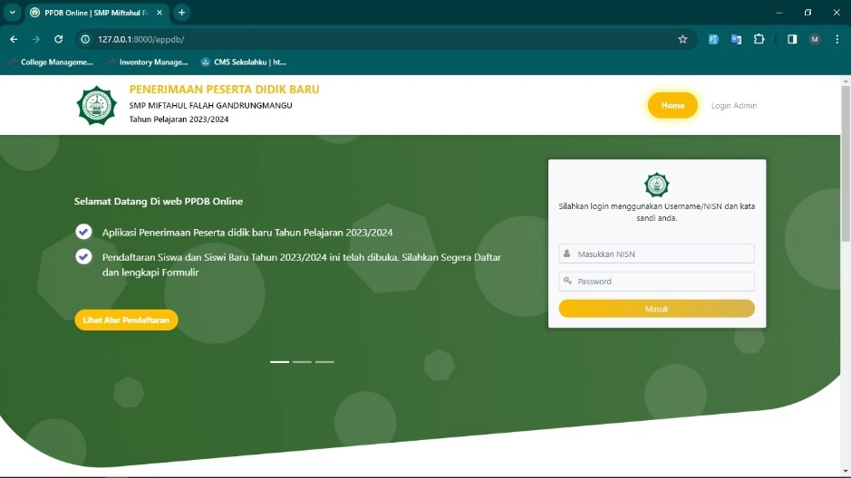

Gambar 3. 5 halaman utama peserta login

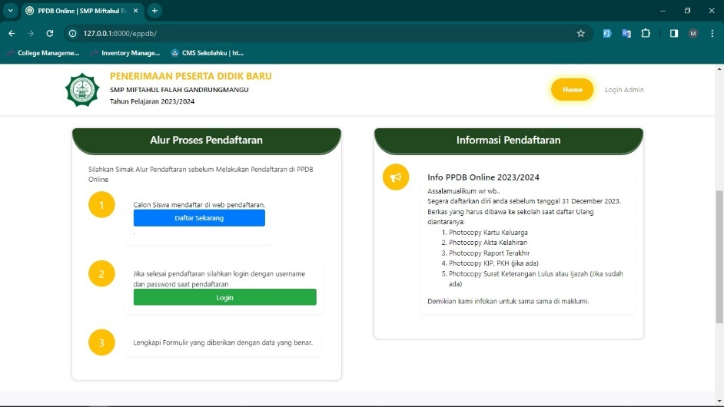

Gambar 3. 6 halaman utama peserta alur dan informasi

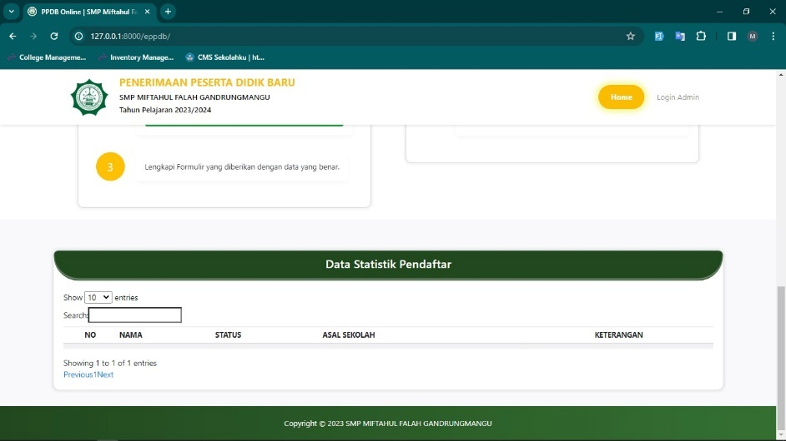

Gambar 3. 7 halaman utama peserta data dan statistik

1. Halaman Register Akun PPDB

Halaman ini berisi form pendaftaran akun PPDB peserta yang berfungsi untuk syarat masuk ke sistem. Halaman register akun PPDB dapat dilihat pada gambar berikut.

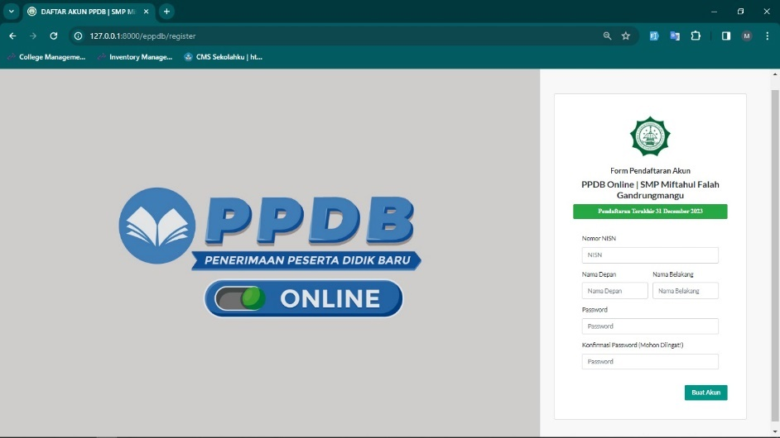

Gambar 3. 8 halaman register akun PPDB

1. Halaman Dashboard peserta

Halaman dashboard peserta ini akan tampil setelah peserta melakukan login. Didalamnya terdapat profil singkat dari peserta, informasi PPDB, pintasan pengisian formulir, cetak bukti pendaftaran, dan pengumuman dari panitia. Halaman dashboard dapat dilihat pada gambar berikut.

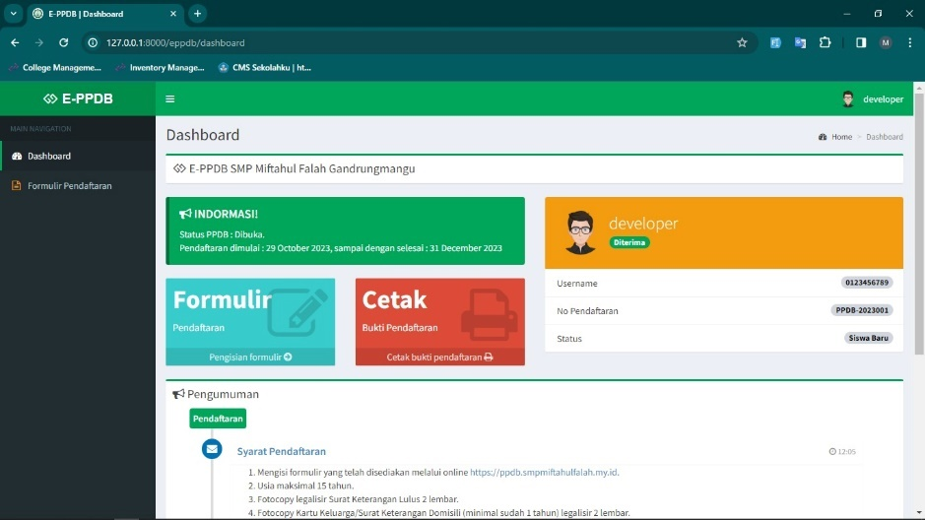

Gambar 3. 9 halaman dashboard peserta

1. Halaman Formulir Pendaftaran

Halaman Formulir pendaftaran merupakan halaman yang digunakan untuk mengisi formulir pendaftaran yang akan diajukan. Halaman formulir pendaftaran dapat dilihat pada gambar berikut.

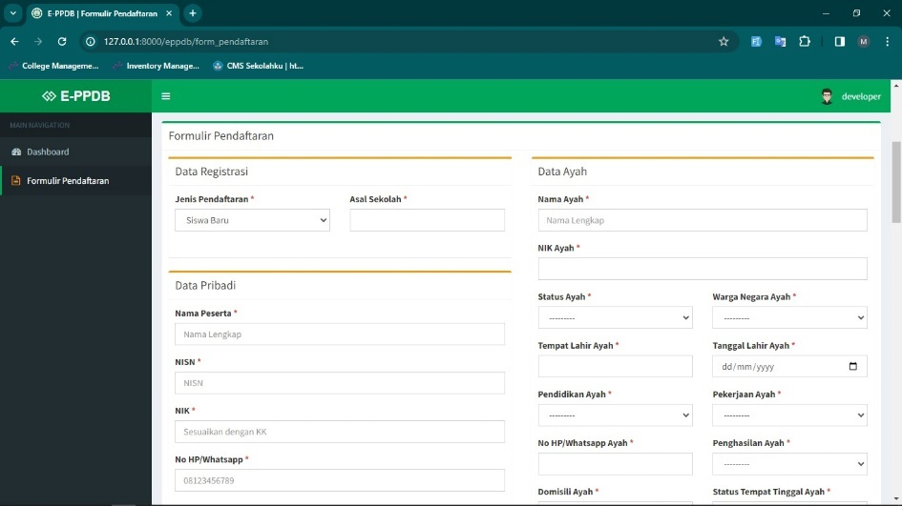

Gambar 3. 10 halaman formulir pendaftaran

1. Admin
2. Halaman Utama

Halaman utama merupakan layar utama ketika sistem diakses yang didalamnya terdapat form login peserta, alur proses pendaftaran, informasi pendaftaran, dan data statistik pendaftaran. Pada halaman utama terdapat beberapa menu yang dapat diakses dalam sistem, antara lain company profile, menu dashboard, menu pendaftaran, dan pembayaran. Tampilan halaman utama dapat dilihat pada Gambar berikut.



Gambar 3. 11 halaman utama admin login



Gambar 3. 12 halaman utama admin alur dan informasi



Gambar 3. 13 halaman utama admin data dan statistik

1. Halaman Login

Halaman login merupakan halaman yang digunakan untuk dapat mengakses sistem. Pada halaman login harus memasukan username dan password. Tampilan halaman login dapat dilihat pada gambar berikut.

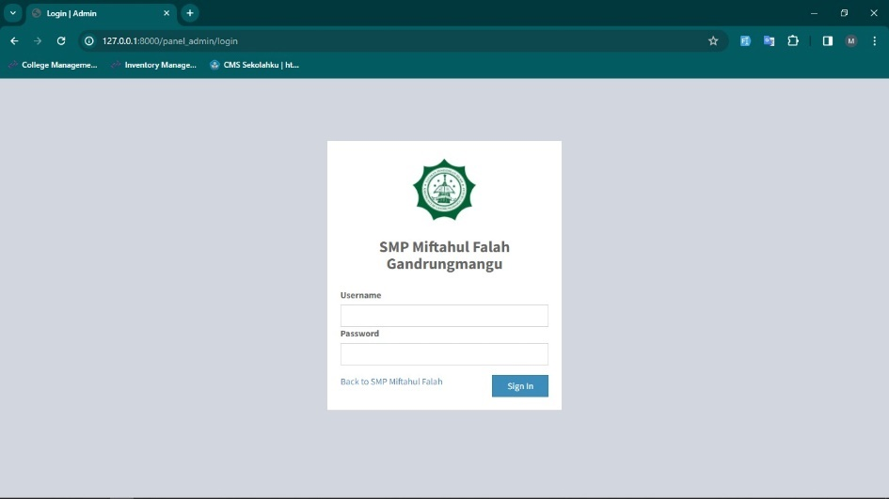

Gambar 3. 14 halaman login admin

1. Halaman Dashboard

Halaman dashboard Admin ini akan tampil setelah Admin melakukan login. Didalamnya terdapat informasi PPDB, pintasan kelola data pendaftar, informasi pendaftar terbaru. Halaman dashboard Admin dapat dilihat pada gambar berikut.

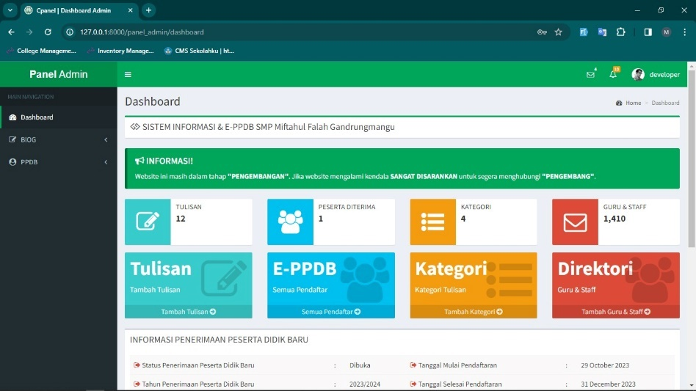

Gambar 3. 15 halaman dashboard admin

1. Menu PPDB

Didalam Menu PPDB terdapat 4 sub menu, daintaranya pengaturan PPDB, semua pendaftar, pendaftar diterima, dan pendaftar tidak diterima. Menu PPDB dapat dilihat pada gambar berikut.

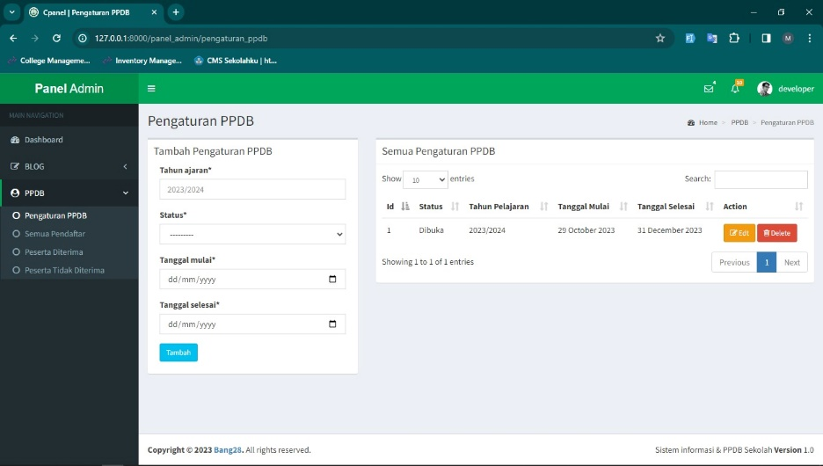

Gambar 3. 16 menu PPDB pengaturan

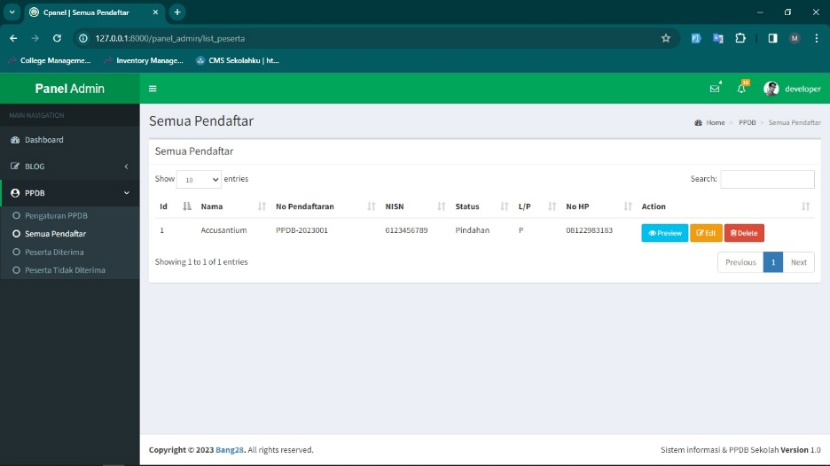

Gambar 3. 17 menu PPDB pendaftar

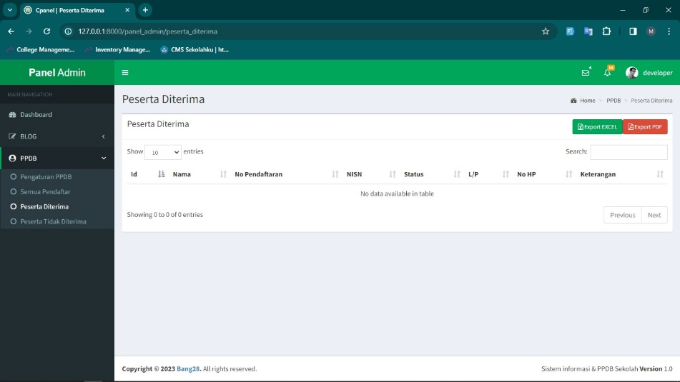

Gambar 3. 18 menu PPDB peserta diterima

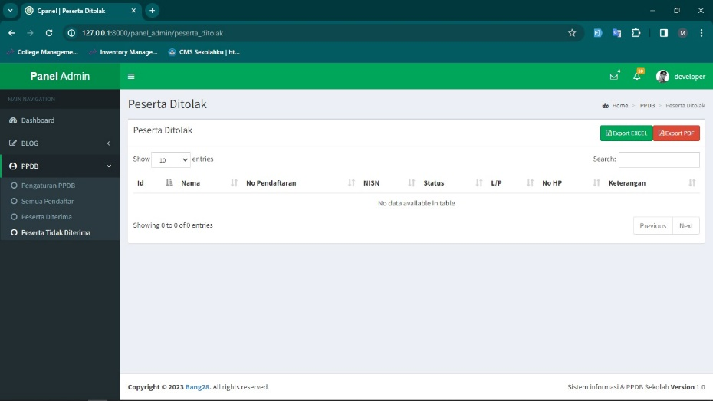

Gambar 3. 19 menu PPDB peserta ditolak

1. Rencana Jadwal Pelaksanaan Projek

Tabel 3. 1 rencana jadwal pelaksanaan proyek

|  |  |  |  |  |  |  |  |  |  |  |  |  |  |  |
| --- | --- | --- | --- | --- | --- | --- | --- | --- | --- | --- | --- | --- | --- | --- |
| **No** | **Nama Kegiatan** | **Minggu Pelaksanaan** | | | | | | | |  |  |  |  | **Realisasi** |
| **1** | **2** | **3** | **4** | **5** | **6** | **7** | **8** | **9** | **10** | **11** | **12** | **Ya/Tidak** |
| **1.** | **Analisis** |  |  |  |  |  |  |  |  |  |  |  |  | **Ya** |
| **2.** | **Pengumpulan data** |  |  |  |  |  |  |  |  |  |  |  |  | **Ya** |
| **3.** | **Desain UML** |  |  |  |  |  |  |  |  |  |  |  |  | **Ya** |
| **4.** | **Programming** |  |  |  |  |  |  |  |  |  |  |  |  | **Ya** |
| **5.** | **Pengujian sistem** |  |  |  |  |  |  |  |  |  |  |  |  | **Ya** |
| **6.** | **Pelaporan dan evaluasi** |  |  |  |  |  |  |  |  |  |  |  |  | **Ya** |

DAFTAR PUSTAKA

Aliefiani Mulya Putri, G., Putri Maharani, S., & Nisrina, G. (2022). Literature View Pengorganisasian: Sdm, Tujuan Organisasi Dan Struktur Organisasi. *Jurnal Ekonomi Manajemen Sistem Informasi*, *3*(3), 286–299. <https://doi.org/10.31933/jemsi.v3i3.819>

Darwis, D., Ferico Octaviansyah, A., Sulistiani, H., & Putra, R. (2020). Aplikasi Sistem Informasi Geografis Pencarian Puskesmas Di Kabupaten Lampung Timur. *Jurnal Komputer Dan Informatika*, *15*(1), 159–170.

Irawan, A. A., & Neneng, N. (2021). Sistem Informasi Penerimaan Siswa Baru Berbasis Web (Studi Kasus Sma Fatahillah Sidoharjo Jati Agung Lampung Selatan). *Jurnal Informatika Dan Rekayasa Perangkat Lunak*, *1*(2), 245–253. <https://doi.org/10.33365/jatika.v1i2.620>

Megawaty, D. A. (2020). Sistem Monitoring Kegiatan Akademik Siswa Menggunakan Website. *Jurnal Tekno Kompak*, *14*(2), 98. <https://doi.org/10.33365/jtk.v14i2.756>

Rahmanto, Y., Hotijah, S., & Damayanti, . (2020). Perancangan Sistem Informasi Geografis Kebudayaan Lampung Berbasis Mobile. *Jurnal Data Mining Dan Sistem Informasi*, *1*(1), 19. <https://doi.org/10.33365/jdmsi.v1i1.805>

Rini Rubhiyanti, Uswatun Khasanah, & Febryantahanuji. (2020). Pembuatan Sistem Multiuser Untuk Persediaan Barang Dengan Metode Last In First Out. *E-Bisnis : Jurnal Ilmiah Ekonomi Dan Bisnis*, *13*(1), 88–95. <https://doi.org/10.51903/e-bisnis.v13i1.182>

Sintaro, S., Surahman, A., & Tri Prastowo, A. (2020). Penerapan Web Walkers Sebagai Media Informasi Untuk Perbandingan Manual Brewing Coffee Di Indonesia. *JSiI (Jurnal Sistem Informasi)*, *7*(2), 132–137. <https://doi.org/10.30656/jsii.v7i2.2507>

Yamalia, I., & Siagian, S. (2019). Analisa Sistem Informasi Pengolahan Data Nilai. *V-Tech*, *2*(1), 75–80. https://www.neliti.com/id/publications/286633/analisa-sistem-informasi-pengolahan-data-nilai-siswa-berbasis-web